THỰC ĐƠN NGÀY 8 THÁNG 4 NĂM 2024

ĂN SÁNG  -Hoành thánh tôm  -Sữa  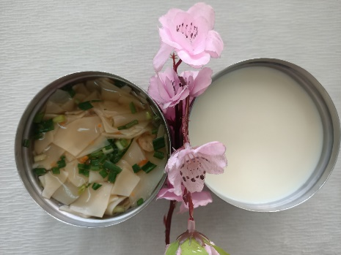 | ĂN TRƯA  -Cơm  -Giò sống nấu chanh dây  -Canh cải thìa  -Dưa hấu  -Bầu xào  -Bầu luộc  -Sữa tươi(SDD)  -Ổi(DC-BP)  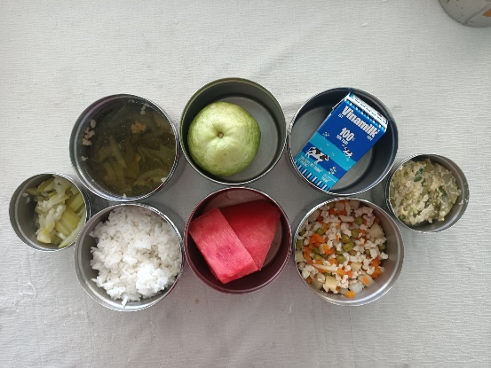 | ĂN XẾ  -Bún riêu  -Sữa lắc  